前 言

本制度属于运行类管理制度。
本制度由质量安全部提出，质量安全部参与起草。
本制度由质量安全部负责解释。

工装验收管理程序
1 范围
本文规定了新制、返修和定检工艺装备（以下简称工装）的验收要求及不合格工装的管理要求。
本管理程序适用于民机生产。
本文件依据GLG1407、D33200-1和M1194制定。
2 规范性引用文件
下列文件对于本文件的应用是必不可少的。凡是注日期或（和）版次的引用文件，仅注日期或（和）版次的版本适用于本文件。凡是不注日期或（和）版次的引用文件，其最新版本（包括所有的修改单）适用于本文件。
编号 | 名称 | 密级 | 文件类别 | 发布时间
D33200-1 | 波音供应商工装文件 | 公开 | 客户规范 | 无
M1194 | 空客供应链专用工装管理办法 | 公开 | 客户规范 | 无
GLG1407 | 工装工具管理规则 | 公开 | 管理规则 | 无
GLC231008 | 质量记录管理程序 | 无 | 管理程序 | 无

3 表格
3.1 规定表格
FM1407-06 工艺装备合格证（见附件1）
FM1407-07 工装禁用标签 （见附件2）
FM1407-08 不合格工装审理单（见附件3）
FM1407-09 工装质保记录（见附件4）
FM1407-38 不合格工装影响评估单（见附件5）
FM1407-68 工装交检申请表（见附件6）
FM1407-70 不合格工装通知单（见附件7）
3.2 引用表格
FM1407-10 试验设备证明书
FM1407-11 工艺装备证明书
FM1407-16 工装定检/检修记录
FM1407-33 工装定检技术要求
FM1407-55 工艺装备返工申请单

4 术语和定义

无

5 机构与职责
5.1 科技创新部
a）工艺装备室技术员负责组织由工装供应商交付的新制、返修及定检工装的验收；
b）工艺装备室检验人员负责验收交付沈飞公司/供应商使用的产权为

本公司的新制工装；
c）工装设计室设计员负责对验收过程中发现的不合格工装提出处置意见。
5.2 工装使用单位
工装使用单位检验人员负责本单位使用工装的验收。
6 要求
6.1 合规管理要求
合规名称 | 合规类型 | 密级
《AS9100D 质量管理体系-对航空、航天和国防组织的要求》 | 质量管理 | 无

6.2 工装验收管理要求
6.2.1 工艺装备室技术员组织工装交付人员确认工装是否具备交检条件。在确认工装具备交检条件后，工艺装备室技术员组织工装检验人员验收工装及交付文件。对于有客户检验点的工装，工艺装备室技术员协调客户完成工装实物和记录的检验。以下项目的工装需要在使用前由客户工装代表进行验收，其余项目的客户检验要求见本程序的管理标准。
(1) B787以外波音项目的新制、搬迁、重新启用、构型更改的Ⅰ和Ⅱ类工装, 具体见D33200-1；
(2) 空客项目由客户验收设计、制造的工装，具体见M1194。
6.2.2 应依据工装图纸、FM1407-33、FM1407-55等文件验收工装。
6.2.3 工装验收应包括但不限于以下要求：
6.2.3.1 工装实物

(1) 工装无损坏、缺件、多余物、明显锈蚀；
(2) 工装标牌、标识符合GLB130304-05的要求。
(3) 工装型面的粗糙度符合工装图纸中的规定。
6.2.3.2 交付文件
(1) 交付文件需确保填写内容的完整性和准确性。
(2) 交付文件包括以下内容。
a) 工装合格证
对于新制工装，样板和非定检工装的合格证使用FM1407-06，需定检工装的合格证使用FM1407-11，试验设备的合格证使用FM1407-10。
对于返修、定检、搬迁的工装，工装合格证的检修记录中应填写了返修/定检/搬迁记录并盖检验印章。
b) 如有以下常规测量，需要记录在FM1407-09中。
使用量具测量定位销、定位孔、钻模孔等带有公差要求的尺寸。如工装的定位销、衬套是标准件，标准件的合格证可以代替其测量记录，标准件合格证至少要包括标准件的规格、数量及检验印章；
按标准工装安装工装零部件，安装时使用图纸规定的插片，检验销棒需能灵活转动且直径合格。使用标准工装期间的温度需保持在17.2℃到25.5℃之间。
使用光学水准仪/经纬仪测量工装的水平和铅直。
c) 如使用数字化测量设备测量型面、孔位置等带有公差要求的尺寸，需提供数字化测量记录，记录至少包括：工装图号、名称、工装版次、件号（测量零件时）、工装数模编号和版次(适用于波音项目使用数模测量工装，数模号需包含拓展名) 、派工号、测量设备的型号和编号、测量日期、适用的系列号、基准点和测量点的名称、理论值（包含X、Y、Z坐标）、公差、实测值（包含X、Y、Z坐标）、偏差、型面和孔位的测量图示、测量温度、坐标系和测量内容的描述、检验印章。激光跟踪仪测量的要求见GLB14080302-06。如工装定检测

量工具球点，除激光跟踪仪报告外，B777项目需提供工装定期检查记录，其余项目需提供FM1407-16。
d) 如工装图纸有热处理、表面处理、消除应力的规定，需提供相应的检验记录,记录至少包括：工装图号、件号、派工号、适用的系列号、过程描述、检验印章及日期。
e) 对于起吊工装，需提供载荷试验报告。对于波音项目中有关键焊接区域的起吊工装，还应提供无损检测试验报告。报告至少包括工装图号、试验数据、试验结果、派工号、适用的系列号、检验印章/签字及日期。
f) 对于有气密要求的复材工装，需提供气密试验报告。报告中至少包括工装图号、试验数据、试验结果、派工号、适用的系列号、检验印章及日期。
g) 对于供应商交付的工装，FM1407-68随工装合格证和以上记录一同交付。
h) 对于效率工装的交付文件，交付文件的工装名称中需含有套数信息，比如“第二套XXX工装”或“XXX工装（第二套）”。
6.2.3.3 工装验收人员监督、检查厂内制造、测量的工装实物与工装图纸之间的符合性。工装的检验和测量要求如下。
(1) 对于工装图纸或文件中规定的带有公差要求的特性，需使用合适的量具或测量设备完成测量。量具或测量设备的最大允许误差不可大于被测特征公差的1/4。
(2) 对于工装图纸中或相关文件中规定的试验，需按规定的参数完成试验。
(3) 对于使用标准工装安装的工装零部件，安装时应使用图纸规定的插片，检验销棒需能灵活转动且直径合格。使用标准工装期间的温度需保持在17.2℃到25.5℃之间。
(4) 对于使用水准仪/经纬仪测量工装的水平与垂直，水准仪/经纬仪

需按相应的操作规程正确设置。
(5) 检验、测量可拆卸的工装零部件之前，应确保其安装面无毛刺和多余物。
(6) 使用数字化测量设备时，在测量单位为“英寸”的情况下，测量应精确至小数点后4位。在测量单位为“毫米”的情况下，测量应精确至小数点后3位。在测量单位为“度（deg）”的情况下，测量应精确至小数点后4位。测量时应用的温度（℃或℉）应精确至小数点后1位。
6.2.4 不合格工装的管理
6.2.4.1 当工装出现下列情况之一者，即为不合格工装：
a) 已经超过规定的定检/定查有效期；
b) 工装标牌、标识损坏或缺失；
c) 部件损坏、锈蚀或其完整性已被破坏；
d) 功能不符合使用需求；
e) 保护装置损坏；
f) 工装特性与有效的图样或技术文件不符；
g) 验证不合格的工装。
6.2.4.2 发现工装不合格时应立即标识。由工装使用单位质量工程室检验人员填写FM1407-07，将FM1407-07贴于工装上以提示禁止使用。可转移的不合格工装放入MRCC或单独区域防止误用。在工装处置完成后由工装使用单位质量工程室检验人员将其摘下。
6.2.4.3 对于工装验收过程中发现的不合格工装，工装使用单位质量工程室工装检验人员填写FM1407-70向工装供应商反馈工装不合格。
6.2.4.4 工装设计室设计员接收FM1407-08并对不合格工装提出处置意见。对于处置为原样接受的波音项目Ⅰ、Ⅱ类不合格工装，需由工装设计室设计员向波音工装设计人员提交FM1407-08，经波音工装

设计人员同意后，可原样接受不合格工装。
6.2.4.5 未办理处置或处置未完成的不合格工装不可交检。
6.2.4.6 对于工装使用过程中发现的不合格工装，按照GLC14070201/GLC14070303对工装实施相应的构改申请、返修、返工、报废、补制。
6.2.4.7 当工装使用单位发现已使用工装的尺寸或其它特性不合格时，需要评估使用不合格工装是否影响产品的装配、制造或检验结果。工装使用单位技术室工艺员在FM1407-38中填写评估结论，工艺装备室技术员填写意见。当工装的不合格不会对产品造成影响时，不需要对相关产品进行追溯，否则，工装使用单位质量工程室检验人员在FM1407-38中填写需要追溯的产品，工装使用单位将FM1407-38上报质量安全部，按GLC14080401进行处置。

7 流程

7.1 工装验收管理流程
7.1.1 工装验收管理流程图

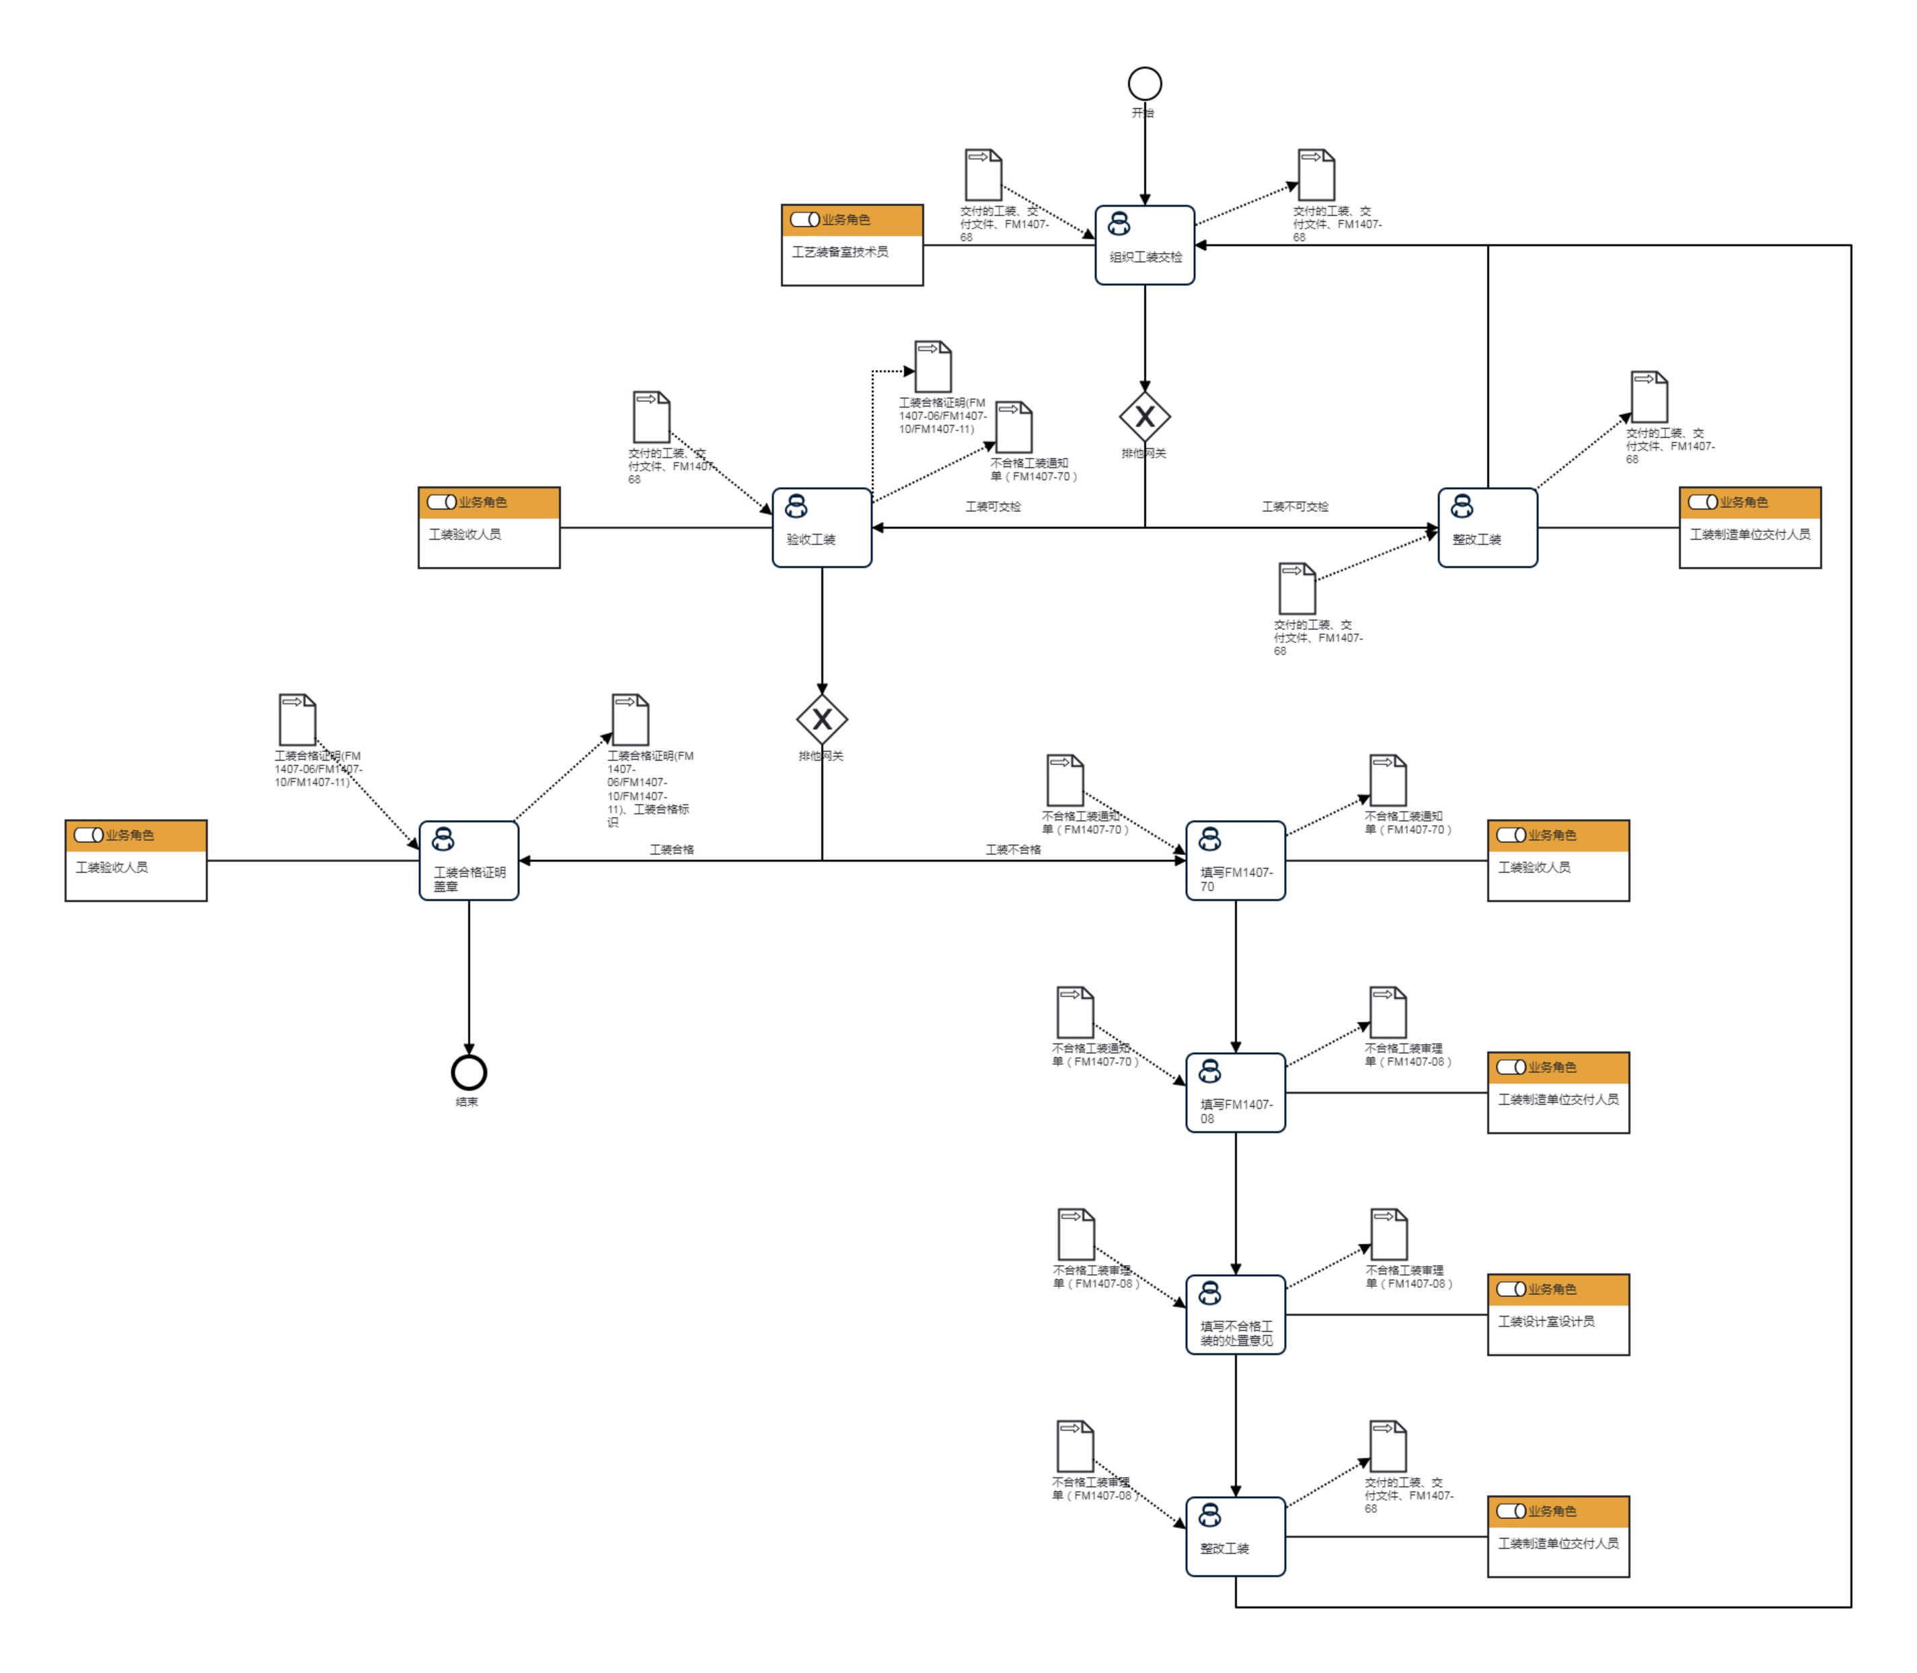
7.1.2 工装验收管理流程说明表
（1）组织工装交检

组  织  工  装  交  检 | 步骤描述 | 接收FM1407-68，组织工装交付人员确认工装具备交检条件，组织验收可交检工装。
 |  | 活动频率 | 1天
 |  | 流程角色 | 工艺装备室技术员 | 岗位 | 无
 |  | 输入物 | 交付的工装、交付文件、FM1407-68 | 输出物 | 交付的工装、交付文件、FM1407-68
 |  | 合规条款 | 无
 |  | 作业执行标准 | 无
 |  | 风险及应对措施 | 无

（2）验收工装
验  收  工  装 | 步骤描述 | 验收工装，判断工装实物和交付文件是否合格。
 |  | 活动频率 | 1天
 |  | 流程角色 | 工装验收人员 | 岗位 | 无
 |  | 输入物 | 交付的工装、交付文件、FM1407-68 | 输出物 | 不合格工装通知单（FM1407-70）,工装合格证明(FM1407-06/FM1407-10/FM1407-11)
 |  | 合规条款 | 无
 |  | 作业执行标准 | 无
 |  | 风险及应对措施 | 无

（3）整改工装
整  改  工  装 | 步骤描述 | 整改工装并重新交付。
 |  | 活动频率 | 7天
 |  | 流程角色 | 工装制造单位交付人员 | 岗位 | 无
 |  | 输入物 | 交付的工装、交付文件、FM1407-68 | 输出物 | 交付的工装、交付文件、FM1407-68
 |  | 合规条款 | 无
 |  | 作业执行标准 | 无
 |  | 风险及应对措施 | 无

（4）工装合格证明盖章
工  装  合  格  证  明  盖  章 | 步骤描述 | 在工装合格证明上(FM1407-06/FM1407-10/FM1407-11)盖章并注明日期，接收工装交付文件。按工装标牌标识管理标准盖检印。
 |  | 活动频率 | 1小时
 |  | 流程角色 | 工装验收人员 | 岗位 | 无
 |  | 输入物 | 工装合格证明(FM1407-06/FM1407-10/FM1407-11) | 输出物 | 工装合格证明(FM1407-06/FM1407-10/FM1407-11)、工装合格标识
 |  | 合规条款 | 无
 |  | 作业执行标准 | 无
 |  | 风险及应对措施 | 无

（5）填写FM1407-70
填  写  F  M  1  4  0  7  -  7  0 | 步骤描述 | 填写不合格工装通知单(FM1407-70)，标识不合格工装。
 |  | 活动频率 | 1小时
 |  | 流程角色 | 工装验收人员 | 岗位 | 无
 |  | 输入物 | 不合格工装通知单（FM1407-70） | 输出物 | 不合格工装通知单（FM1407-70）
 |  | 合规条款 | 无
 |  | 作业执行标准 | 无
 |  | 风险及应对措施 | 无

（6）填写FM1407-08
填  写  F  M  1  4  0  7  -  0  8 | 步骤描述 | 按FM1407-70将不合格信息填写至FM1407-08
 |  | 活动频率 | 1小时
 |  | 流程角色 | 工装制造单位交付人员 | 岗位 | 无
 |  | 输入物 | 不合格工装通知单（FM1407-70） | 输出物 | 不合格工装审理单（FM1407-08）
 |  | 合规条款 | 无
 |  | 作业执行标准 | 无
 |  | 风险及应对措施 | 无

（7）填写不合格工装的处置意见
填  写  不  合  格  工  装  的  处  置  意  见 | 步骤描述 | 在FM1407-08中填写不合格工装的处置意见
 |  | 活动频率 | 4小时
 |  | 流程角色 | 工装、工具设计人员 | 岗位 | 无
 |  | 输入物 | 不合格工装审理单（FM1407-08） | 输出物 | 不合格工装审理单（FM1407-08）
 |  | 合规条款 | 无
 |  | 作业执行标准 | 无
 |  | 风险及应对措施 | 无

（8）整改工装
整  改  工  装 | 步骤描述 | 整改工装并重新交付。
 |  | 活动频率 | 7天
 |  | 流程角色 | 工装制造单位交付人员 | 岗位 | 无
 |  | 输入物 | 不合格工装审理单（FM1407-08） | 输出物 | 交付的工装、交付文件、FM1407-68
 |  | 合规条款 | 无
 |  | 作业执行标准 | 无
 |  | 风险及应对措施 | 无

8 流程角色职责
角色名称 | 职责
工艺装备室技术员 | 组织由工装供应商交付的新制、返修及定检工装的验收
工装设计室设计员 | 对验收过程中发现的不合格工装提出处置意见
工艺装备室检验人员 | 验收交付沈飞公司/供应商使用的产权为本公司的新制工装
工装使用单位检验人员 | 本单位使用工装的验收

9 流程绩效指标表

指标名称 | 工装验收合格率
设置目的 | 无
指标定义 | 工装验收合格率
计算公式 | 工装验收合格率=验收合格的工装数量/完成工装验收的工装总数量
数据来源 | 无
统计周期 | 季度
统计口径 | 线下收集

统计部门 | 无
说明 | 无

10 建立如下管理标准支持本程序
编号 | 名称 | 密级 | 说明
GLB14070204-01 | MA700项目工装的验收管理标准 | 公开 | 无
GLB14070204-02 | 商飞项目工装的验收管理标准 | 公开 | 无
GLB130304-05 | 工装标牌与标识管理标准 | 公开 | 无
GLB14080302-06 | 激光跟踪仪的测量管理标准 | 公开 | 无

11 记录控制

11.1 相关记录的填写和维护按程序文件GLC231008要求执行。
11.2 工装使用单位保存工装交付文件，FM1407-06，FM1407-10,
FM1407-11，FM1407-38，FM1407-68及处置为原样接受的FM1407-08。
11.3 工艺装备室保存交付沈飞公司/供应商使用的产权为本公司的除工装合格证明以外的工装交付文件。

